**15.11.2021 Учебная группа 1ТЭМ, 1-я пара**

**Преподаватель Иванова Наталия Викторовна**

**ОДП.03 Информатика и ИКТ**

**Тема:** Программное обеспечение (ПО) компьютеров и компьютерных систем. Различные виды ПО и их назначение. Особенности программного обеспечения мобильных устройств.

***Образовательная:*** объяснить основные виды ПО и их назначение. Особенности программного обеспечения мобильных устройств.

***развивающая:*** развитие аналитического критического мышления;

***Воспитательная:*** воспитание таких базовых качеств личности, как коммуникативность, самостоятельность, толерантность, ответственность за собственный выбор и результаты своей деятельности

**Задачи занятия:** изучить ПО современных компьютеров, назначение и организацию работы, рассмотреть основные программы.

**Мотивация:** вы научитесь классифицировать программное обеспечение, определять основные характеристики операционной системы; как характеризовать имеющееся в распоряжении прикладное программное обеспечение.

**Задание студентам:**

1. Познакомиться с видеоуроком <https://youtu.be/CcYc-7lQJBw>
2. Познакомиться с презентацией к уроку <https://lbz.ru/metodist/authors/informatika/3/files/eor10/presentations/10-8-1-programmnoe-obespechenie-kompjutera.pptx>
3. Законспектировать лекцию. Ответить на вопросы письменно.
4. Пройти тест <https://onlinetestpad.com/hpistby6brwta>
5. Материал соответствует пар.11. Учебник Семакин И.Г., Хеннер Е.К., Шейна Т.Ю. Информатика, учеб, 10 кл. базовый уровень/ И.Г. Семакин, Е.К. Хеннер, Т.Ю. Шейна изд.-М.: Бином. Лаборатория знаний, 2015.-264 с.

Фотографию с выполненным заданием прислать на электронный адрес **atata17@yandex.ru** в срок **до 08.00 16.11.2021** **г.**

**Лекция 21**

**План:**

1. Структура программного обеспечения
2. Системное программное обеспечение
3. Системы программирования
4. Прикладное программное обеспечение
5. Вопросы и задания

**Вопрос 1.** Структура программного обеспечения

*Совокупность всех программ, предназначенных для выполнения на компьютере, называют* ***программным обеспечением*** *(ПО) компью­тера*.

Сфера применения конкретного компьютера определяется как его техническими характеристиками, так и установленным на нём ПО.

ПО современных компьютеров насчитывает тысячи программ. Оно непрерывно развивается — совершенствуются существующие программы, на смену одним программам приходят другие, появ­ляются новые программы.

Тем не менее, отбросив второстепенные детали, всё много­образие компьютерных программ можно разделить на три группы: системное ПО, прикладное ПО, системы программирования (рис. 2.8).

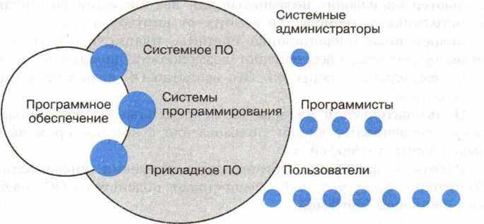

**Рис. 2.8.** Структура программного обеспечения

Вопрос 2. **Системное программное обеспечение**

**Системное программное обеспечение** включает в **себя** опера­ционную систему и сервисные программы.

**Операционная система** — это комплекс программ, обеспечиваю­щих согласованное функционирование всех устройств компьютера и предоставляющих пользователю доступ к ресурсам компьютера.

**В** настоящее время наиболее распространёнными ОС для пер­сональных компьютеров являются Windows, Mac OS и Linux, для смартфонов, планшетов и других мобильных устройств — Android, iOS, Windows Phone.

Рассмотрим основные функции, выполняемые ОС современ­ного компьютера.

**Управление устройствами.** Для обеспечения согласованного функционирования аппаратного обеспечения компьютера в состав ОС входят **драйверы** — специальные программы, управляющие работой подключённых к компьютеру внешних (периферийных) устройств. С помощью этих программ осуществляется контроль за нормальным функционированием оборудования, обеспечивается реакция на возникающие ошибки и аварийные ситуации.

Управление процессами. Программу, выполняемую на компьютере в текущий момент, принято называть процессом. Даже когда мы просто ищем информацию в сети Интернет, компьютер производит незаметные для нас операции по контролю за состоянием устройств, по защите от вирусов и т. д.

Современные операционные системы, планируя работы и рас­пределяя ресурсы, обеспечивают возможность параллельной обра­ботки нескольких процессов. Это свойство ОС называется много­задачностью.

Пользовательский интерфейс. Современные операционные си­стемы обеспечивают диалог пользователя с компьютером на базе графического интерфейса.

Работа с файлами. Организацию хранения информации и обеспечение доступа к ней обеспечивает подсистема ОС, называ­емая файловой системой.

К сервисным программам или утилитам относят различные программы, выполняющие некоторые дополнительные услуги си­стемного характера: обслуживание дисков (проверка, восстановле­ние, очистка диска др.), архивирование файлов, защита от виру­сов и многие другие.

Архиваторы — это специальные программы, осуществляющие сжатие программ и данных. Архиваторы обеспечивают уменьше­ние объёма хранимой информации, а значит, экономию места на диске и сокращение времени копирования этой информации, что особенно важно при пересылке информации по сети Интернет.

Многие программы сжатия данных построены на основе алгоритма Хаффмана, состоящего из двух этапов. На первом этапе читают­ся все входные данные и подсчитываются частоты встречаемости всех символов. Затем по этим данным строится дерево кодиро­вания Хаффмана, а по нему — коды символов. На втором этапе входные данные читаются ещё раз, при этом генерируется выход­ной массив данных.

Попробуем сжать с помощью алгоритма Хаффмана фразу:

НА_ДВОРЕ_ТРАВА,_НА_ТРАВЕ ДРОВА Подсчитать частоты встречаемости символов достаточно просто:

|  |  |  |  |  |  |  |  |  |  |
| --- | --- | --- | --- | --- | --- | --- | --- | --- | --- |
| Н | А |  | Д | В | О | Р | Е | Т | , |
| 2 | 6 | 5 | 2 | 4 | 2 | 4 | 2 | 2 | 1 |

Алгоритм построения дерева Хаффмана следующий.

1. Считаем частоты встречаемости символов рассматриваемой фра­зы вершинами будущего графа (дерева). Выписываем их верти­кально в ряд.
2. Выбираем две вершины с наименьшими весами (они соответ­ствуют символам с наименьшим количеством повторений). Объ­единяем эти вершины — создаём новую вершину, от которой проводим рёбра к выбранным вершинам с наименьшими весами, а вес новой вершины задаём равным сумме их весов. Расстав­ляем на рёбрах графа числа 0 и 1: на верхнем ребре — 0, а на нижнем — 1. Чтобы выбранные вершины больше не просматри­вались, стираем их веса.
3. Продолжаем выполнять объединение вершин, каждый раз выби­рая пару с наименьшими весами, до тех пор, пока не останется одна вершина — корень дерева. Заметим, что вес этой вершины будет равен длине сжимаемого массива.

Процесс построения дерева Хаффмана для нашего примера изо­бражён на рисунке 2.9.

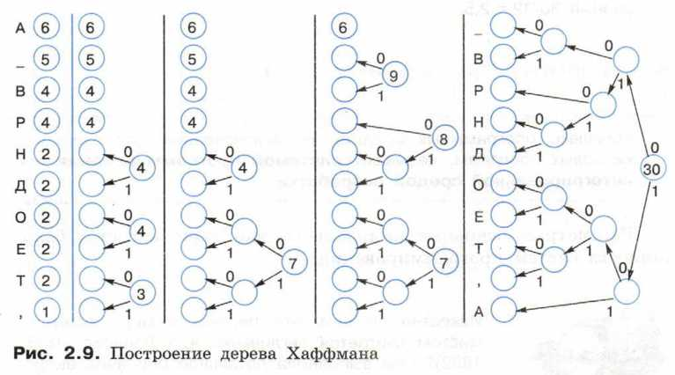

Теперь для определения кода каждой конкретной буквы необхо­димо просто пройти от корня до этой вершины, выписывая 0 и 1, встречающиеся на маршруте. В нашем примере символы получат следующие коды:

|  |  |  |  |
| --- | --- | --- | --- |
| **Символ** | **Код** | **Символ** | **Код** |
| И | 0110 | О | 1000 |
| А | 11 | р | 010 |
|  | 000 | Е | 1001 |
| Д | 0111 | Т | 1010 |
| В | 001 | » | 1011 |

После того как коды символов построены, остаётся сгенериро­вать сжатый массив данных, для чего надо снова прочесть входные данные и каждый символ заменить соответствующим ему кодом. Получаем:

011011000011100110000101001000101001011001111011000

01101100010100101100110010000111010100000111

Исходный текст состоит из 30 символов, т. е. его длина в несжатом виде будет равна 30 байт. Код сжатого текста будет занимать 95 бит или 12 байт. Получаем коэффициент сжатия, равный 30/12 = 2,5.

Вопрос 3. **Системы программирования**

*Комплекс программных средств, предназначенных для разработ­ки новых программ, называют* ***системой программирования*** *или* ***интегрированной средой разработки.***



Рассмотрим основные компоненты, входящие в состав боль­шинства систем программирования.

Известно ли вам, что первым в мире програм­мистом считается англичанка Ада Лавлейс (1815- 1852)? Она выполнила детальное описание вычис­лительной машины, проект которой был разра­ботан Чарльзом Беббиджем, и составила первую программу для этой машины. Именно Ада Лав­лейс ввела в употребление термины «цикл» и «рабочая ячейка».

**Специализированный текстовый редактор** позволяет програм­мисту набрать и отредактировать текст программы на языке про­граммирования высокого уровня. Для удобства ключевые слова языка программирования в текстовом редакторе могут выделяться различными цветами либо начертаниями шрифта.

Компьютер хранит и обрабатывает информацию, представлен­ную в двоичных машинных кодах. Для перевода программы, на­писанной на языке высокого уровня, в машинные коды в состав систем программирования включены специальные программы — **трансляторы.** Существует два типа трансляторов: интерпретаторы и компиляторы.

Интерпретатор обрабатывает и исполняет команды программы последовательно, от оператора к оператору. При использовании интерпретатора, при каждом запуске программы она заново пе­реводится в машинные коды.

Компилятор обрабатывает весь текст программы, преобразо­вывая его в машинный код и строя исполняемый файл, готовый к запуску. После того как программа откомпилирована, ни текст программы, ни компилятор уже не нужны.

Откомпилированные программы работают быстрее, но интер­претируемые проще исправлять и изменять.

Проведите аналогию между работой программ-трансляторов (ин­терпретатора и компилятора) и профессиональных переводчиков, выполняющих синхронный и письменный перевод.

Любая система программирования включает **библиотеки стан­дартных подпрограмм,** которые можно вызвать из вновь раз­рабатываемой программы. Разные части (модули) создаваемой программы и используемые в ней стандартные подпрограммы собираются в единый исполняемый файл с помощью такого эле­мента системы программирования, как **компоновщик.**

Важным этапом в разработке новой программы является её отладка — обнаружение и исправление возможных ошибок. Инструмент для поиска ошибок в новой программе называется **отладчиком.** Отладчик позволяет управлять процессом исполнения программы, определять место и вид ошибок в программе, наблю­дать за изменением значений переменных и выражений.

Системы программирования позволяют облегчить работу программистов и сократить время на разработку сложных про­грамм.

Вопрос 4. Прикладное программное обеспечение

Программы, с помощью которых пользователь может работать с разными видами информации, не прибегая к программирова­нию, принято называть **прикладными программами** или **прило­жениями.**

Можно выделить приложения общего и специального назна­чения.

**Приложения общего назначения** требуются практически каждому пользователю для работы с разными видами информа­ции. К приложениям общего назначения относятся: текстовые ре­дакторы и процессоры; графические редакторы и пакеты компью­терной графики; табличные процессоры; редакторы презентаций, аудио- и видеоредакторы; системы управления базами данных; браузеры, почтовые программы и др.

Как правило, пользователь, приобретая компьютер, устанав­ливает на нём так называемый **офисный пакет** программ, вклю­чающий основные приложения общего назначения. Наибольшее распространение получили такие офисные пакеты, как Microsoft Office (для операционных систем Windows и Mac OS) и OpenOffice (для операционных систем Windows и Linux).

С любого компьютера, имеющего выход в Интернет, может быть доступен онлайн-офис, независимо от того, какую операци­онную систему этот компьютер использует.

Онлайн-офис — это набор веб-сервисов, включающий в себя все основные компоненты традиционных офисных пакетов: тек­стовый редактор, электронные таблицы, редактор презентаций и др. Самый известный онлайн-офис — Google Docs.

**Приложения специального назначения** предназначены для профессионального применения квалифицированными пользова­телями в различных сферах деятельности. Это: настольные изда­тельские системы, бухгалтерские программы, системы автомати­зированного проектирования (САПР), программы компьютерного моделирования, математические пакеты, геоинформационные си­стемы (ГИС) и другие программы.

При этом границы между группами этих программ достаточно условны. По мере совершенствования интерфейсов многие про­граммы, первоначально ориентированные на профессионалов в той или иной области, начинают широко использоваться любителями. В первую очередь это ГИС, программы компьютерного моделиро­вания, математические пакеты и др.

Конспект материала

Совокупность всех программ, предназначенных для выполне­ния на компьютере, называют программным обеспечением (ПО) компьютера. Всё многообразие компьютерных программ можно разделить на три группы: системное ПО, прикладное ПО, системы программирования.

Системное программное обеспечение включает в себя опера­ционную систему и сервисные программы. Операционная систе­ма — это комплекс программ, обеспечивающих согласованное функционирование всех устройств компьютера и предоставляю­щих пользователю доступ к ресурсам компьютера. К сервисным программам или утилитам относят различные программы, выпол­няющие некоторые дополнительные услуги системного характера: обслуживание дисков (проверка, восстановление, очистка диска и др.), архивирование файлов, защита от вирусов и др.

Комплекс программных средств, предназначенных для раз­работки новых программ, называют системой программирования или интегрированной средой разработки. Основными компонен­тами системы программирования являются специализированный текстовый редактор, транслятор, отладчик и другие инструменты, позволяющие облегчить работу программистов и сократить время на разработку сложных программ.

Программы, с помощью которых пользователь может работать с разными видами информации, не прибегая к программирова­нию, принято называть прикладными программами или приложе­ниями. Приложения общего назначения требуются практически каждому пользователю. Приложения специального назначения предназначены для профессионального применения квалифици­рованными пользователями в различных сферах деятельности.

**Вопросы и задания**

1. Изобразите состав программного обеспечения современного компьютера в виде графа.
2. Перечислите основные функции операционной системы.
3. *Постройте дерево Хаффмана для одной из следующих фраз:
4. МАМА МЫЛА РАМУ
5. ШЛА САША ПО ШОССЕ
6. ТКЁТ ТКАЧ ТКАНИ
7. КАРЛ У КЛАРЫ УКРАЛ КОРАЛЛЫ
8. Вспомните язык программирования высокого уровня, с кото­рым вы познакомились в основной школе. Охарактеризуйте его алфавит, синтаксис и семантику.
9. Какое ПО называется прикладным?
10. Охарактеризуйте имеющийся в вашем распоряжении офис­ный пакет — укажите его название, состав, платформу, сто­имость и опишите интерфейс.
11. Выполните сравнительный анализ нескольких офисных па­кетов.
12. Онлайн-офисы используют технологию, известную под назва­нием «облачные вычисления». С помощью дополнительных источников выясните, в чём её суть. Какие безусловные преимущества она имеет? Какие потенциальные опасности для пользователя таят в себе «облачные» технологии?
13. Дайте сравнительную характеристику известных вам растро­вого и векторного графических редакторов.
14. Перечислите основные возможности известного вам аудио­редактора.
15. Перечислите основные возможности известного вам видео­редактора.
16. Для чего предназначены табличные процессоры?
17. Каково основное назначение СУБД?
18. Назовите основные программы, которые вы используете, выйдя в Интернет.